Damian Radu

*Muzica nu minte. Dacă poate fi schimbat ceva în lume, acest lucru se poate întâmpla numai în muzică. –* Jimi Hendrix

CHORDZ FINDER

Lucrare de atestat informatică

LUCRARE PENTRU ATESTAREA COMPETENȚELOR PROFESIONALE

* Elev: Damian Radu
* Profesor îndrumător: Șerban Marinel
* Liceu: Colegiul Național “Emil Racoviță” Iași
* Sesiune: Mai 2019

Cuprins

1. Despre aplicație și motivul realizării acesteia Pag. 5
2. Ce este un acord în muzică? Pag. 6
3. Cine este Justin Sandercoe? Pag. 7
4. Cum se utilizează aplicația? Pag. 9
5. Implementarea codului Pag. 13
6. Resurse și bibliografie Pag. 15

Despre aplicație și motivul realizării acesteia

Această aplicație este destinată chitariștilor începători pentru a-și antrena urechea muzicală. Utilizatorul trebuie să aleagă câte acorduri dorește dintr-un număr total de 16 oferite de aplicație, iar după aceea acordurile selectate vor fi pornite în mod aleatoriu, el trebuind să le ghicească pe fiecare în parte.

În același timp, programul ilustrează cum se cântă fiecare din cele 16 acorduri pe o chitară, fiind disponibilă și o legendă pentru a îndruma utilizatorul cum să citească acel acord. Mai multe despre acorduri puteți vedea în secțiunea “Ce este un acord în muzică?”.

Fiind la rândul meu un chitarist începător, am căutat pe internet lecții pentru a învăța acest instrument. L-am descoperit pe Justin Sandercoe, iar lecțiile sale propuneau și un exercițiu în care trebuie să fie recunoscute “după ureche” acorduri, însă ele sunt menite să fie cântate aleatoriu. Neavând tot timpul la dispoziție pe altcineva care să-mi cânte acordurile și eu să le ghicesc, am decis să folosesc pasiunea pentru informatică în a realiza o aplicație care să facă acest lucru, înregistrându-mi în prealabil acordurile.

Ce este un acord în muzică?

Un acord muzical reprezintă o combinație de cel puțin trei note cântate simultan. Acordurile și progresiile de acorduri(secvențele de acorduri) sunt frecvent folosite în muzica modernă din Africa de Vest și Oceania, în muzica clasică occidentală și în muzica populară occidentală. Totuși, ele nu sunt folosite în multe alte părți ale lumii.

Mai jos se observă o modalitate de a reprezenta un acord pe o chitară, mai exact acordul A major, sau La major. Pentru mai multe detalii legat de modul în care se construiesc acordurile, puteți urmări un curs de teorie muzicală al lui Ben Levin pe Youtube. (menționat de asemenea în bibliografie).

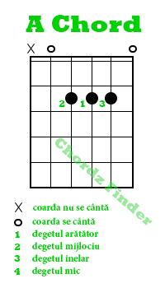

Cine este Justin Sandercoe?

Justin Sandercoe este un chitarist stabilit în Regatul Unit al Marii Britanii, care a crescut în Tasmania( o insulă din coasta de sud-est a Australiei), în prezent locuind în Londra încă din 1996.

El a început să cânte la chitară de mic copil, iar la vârsta de 12 ani a făcut parte în diverse trupe de rock și de blues, și chiar a început să predea lecții de chitară la scurt timp după aceea. În timp ce studia chitara clasică la un conservator din țara sa natală, el deja activa în trupe de muzică funk și rock și oferea lecții private la peste 30 de studenți pe săptămână. În 1996, el s-a mutat în Londra pentru a-și continua studiile la Institutul de Performanță a Muzicii Contemporane(sau The Institute of Contemporary Music Performance, numit în trecut The Guitar Institute), acolo unde a început să predea la un an după ce a absolvit. A participat de asemenea în turnee cu formația tribut Rolling Stones, numită The Counterfeit Stones. A părăsit trupa în 2005 pentru a participa în turnee cu o cântăreața de soft jazz pop numită Katie Melua, în arenele mari din toată lumea, incluzând concertul Live Earth din 2007. În tot acest timp, el a lucrat intens la site-ul său, și s-a decis până la urmă să renunțe la turneu și să se concentreze numai pe site.

JustinGuitar.com a apărut pentru prima oară în 2003, fiind un site mic care oferea câteva cursuri pentru a promova lecțiile private. În primii ani de la înființare, site-ul a devenit din ce în ce mai popular, Justin adăugând frecvent conținut pentru a se menține ocupat în timpul turneului. Profitând de oportunitatea Youtube-ului, talentatul chitarist și-a făcut un canal video în decembrie 2006, publicând cursuri video de chitară. În prezent, video-urile sale au peste 400 de milioane de vizualizări și el are de asemenea aproape un milion de abonați pe canalul său principal, și peste 830 000 pe canalul său secundar. Site-ul are parte de peste 30 000 de vizitatori unici zilnic, din fiecare colț al lumii.

Ziarul The Independent a menționat faptul că Justin Sandercoe este “unul dintre cei mai influenți instructori de chitară din istorie”.

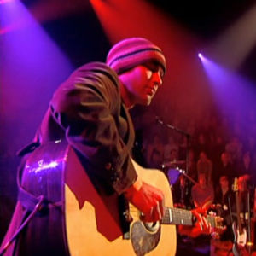*Justin cântând la o emisiune TV din Franța, numită Taratata*

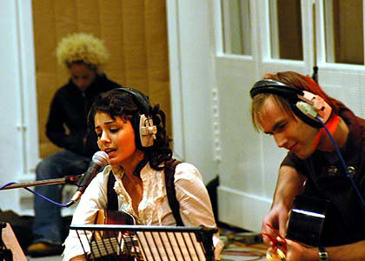

*Katie și Justin înregistrând la Abbey Road Studios, în 2006*

Cum se utilizează aplicația?

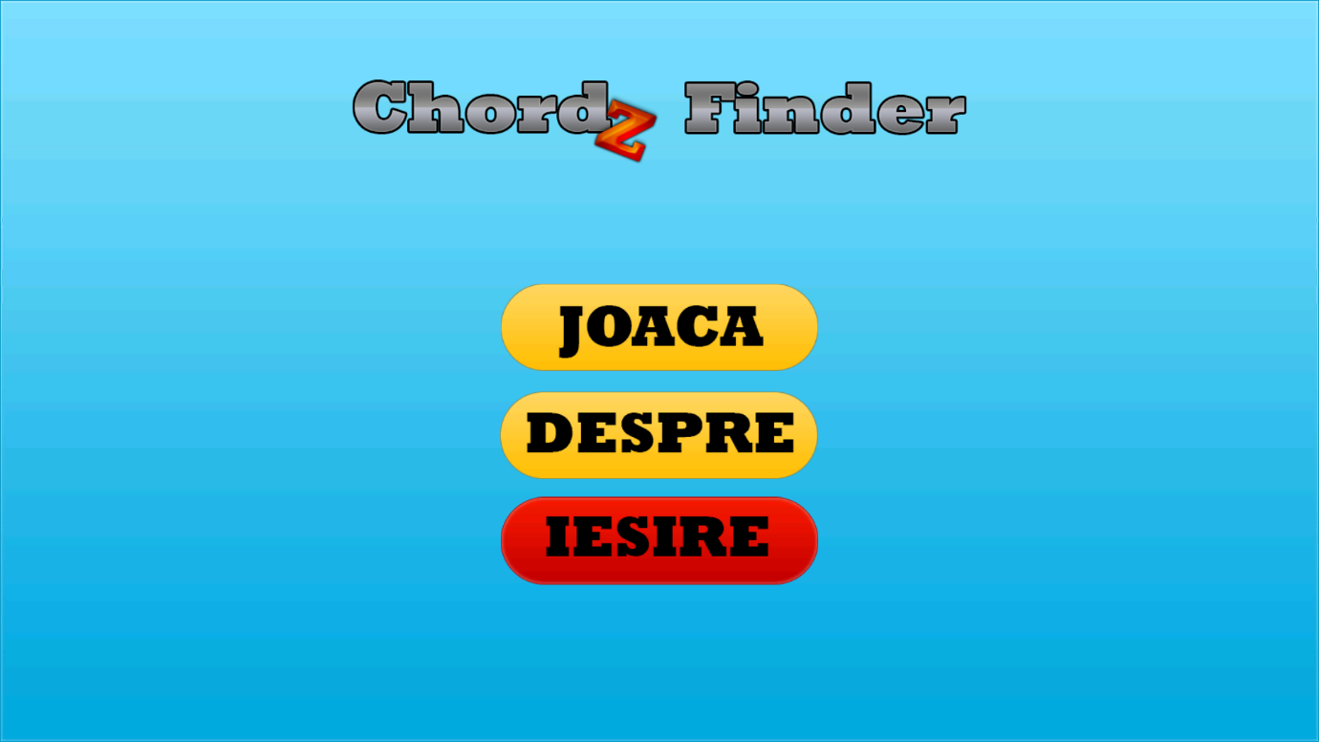

După ce utilizatorul deschide aplicația, acesta va putea vizualiza meniul, alcătuit din trei butoane.

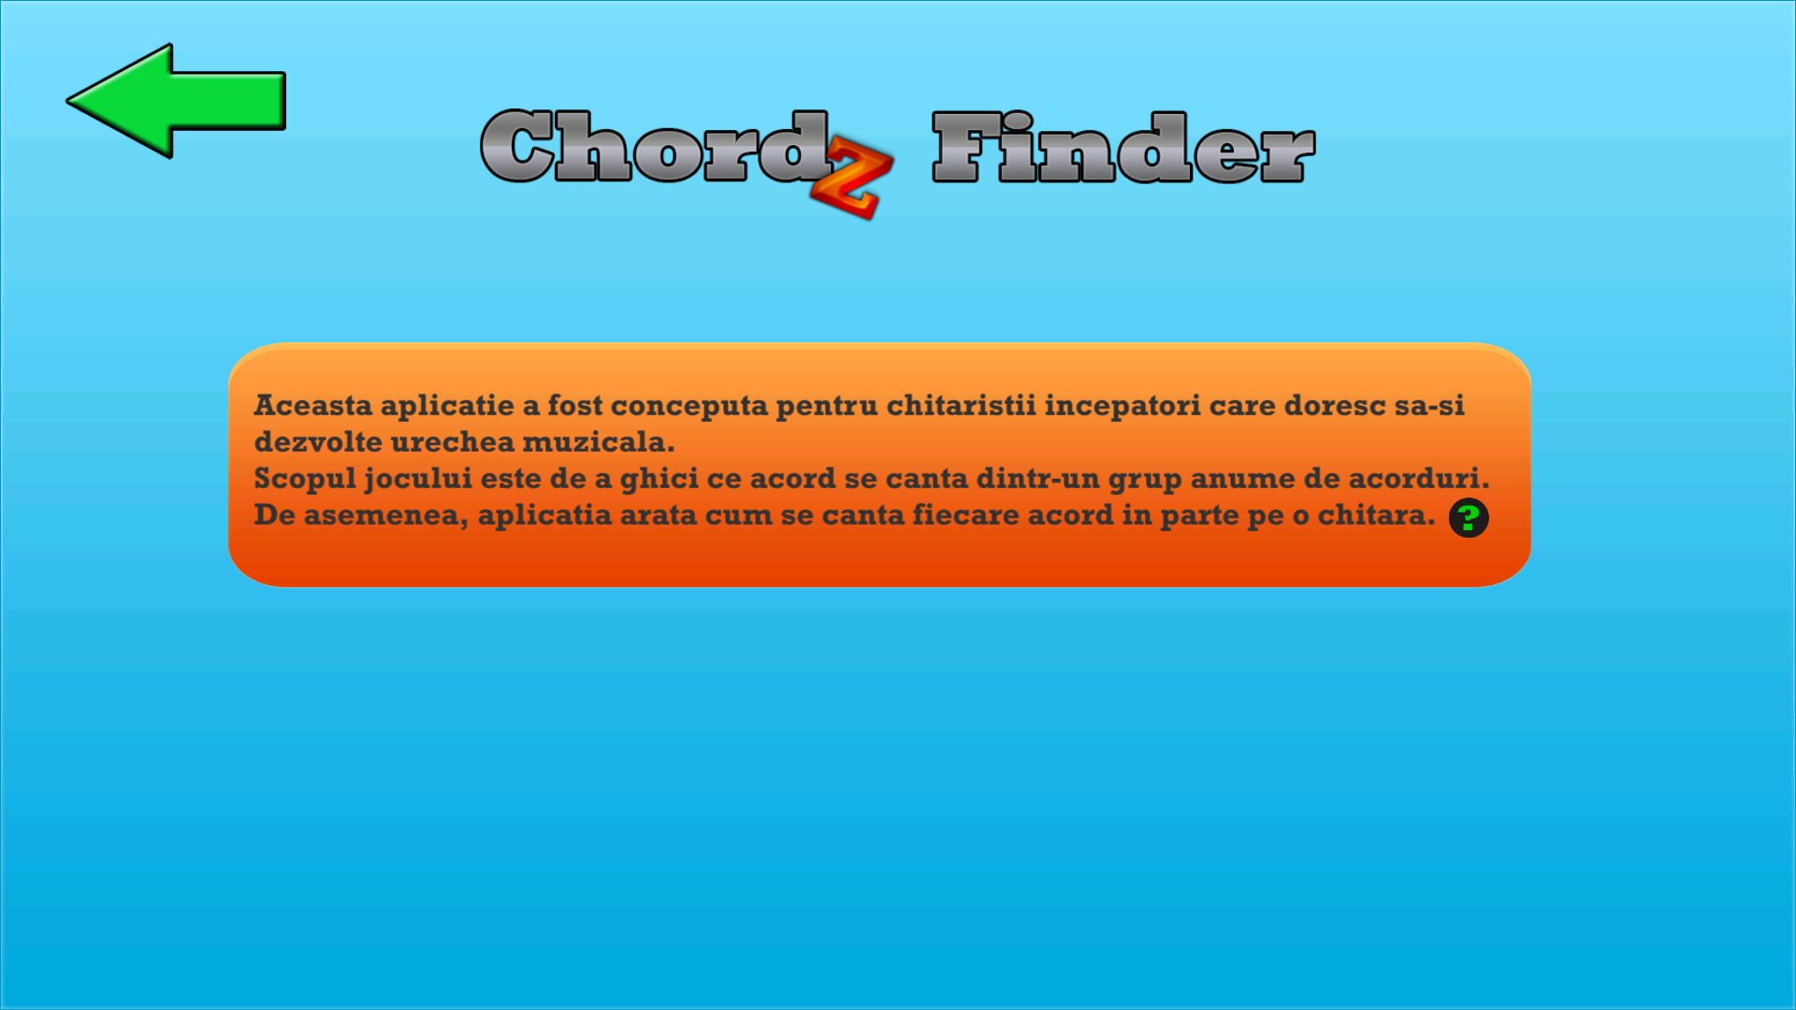

În secțiunea “Despre”, este descrisă în mod sumar aplicația, iar la accesarea cu ajutorul mouse-ului a butonului ce reprezintă semnul de întrebare, va fi afișat un exemplu de acord ce poate fi cântat pe chitară, așa cum se poate observa mai jos, având indicații legate de cum se citește diagrama respectivă.

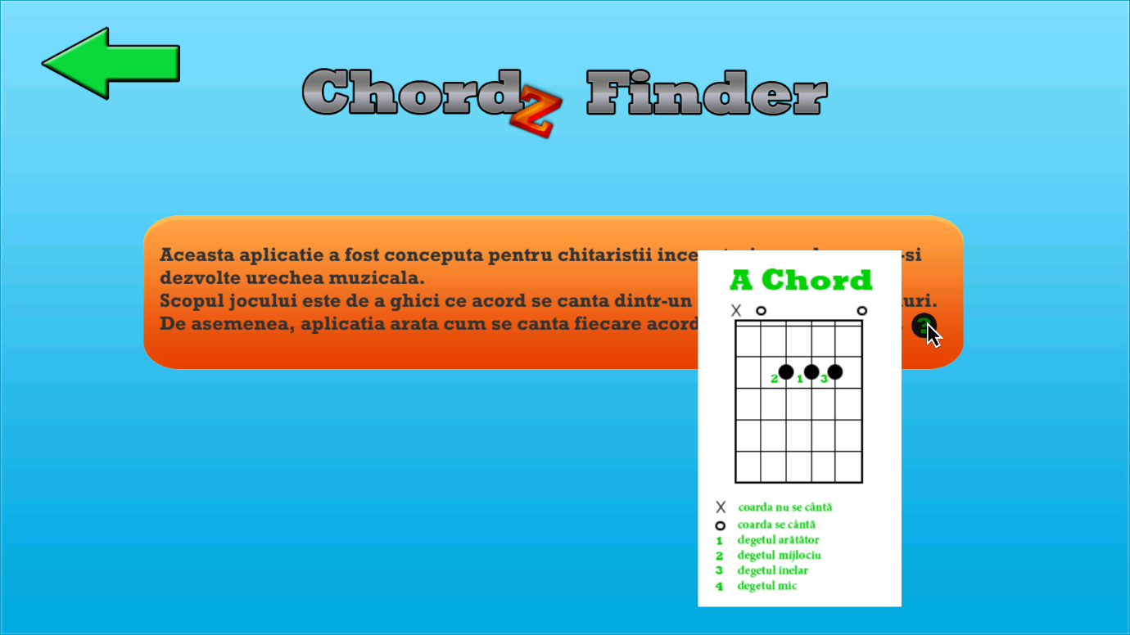

La accesarea butonului “Joacă”, se pot observa cele 16 acorduri. De fiecare dată când cursorul mouse-ului va fi îndreptat către unul din acestea, aplicația va afișa diagrama acordului respectiv.

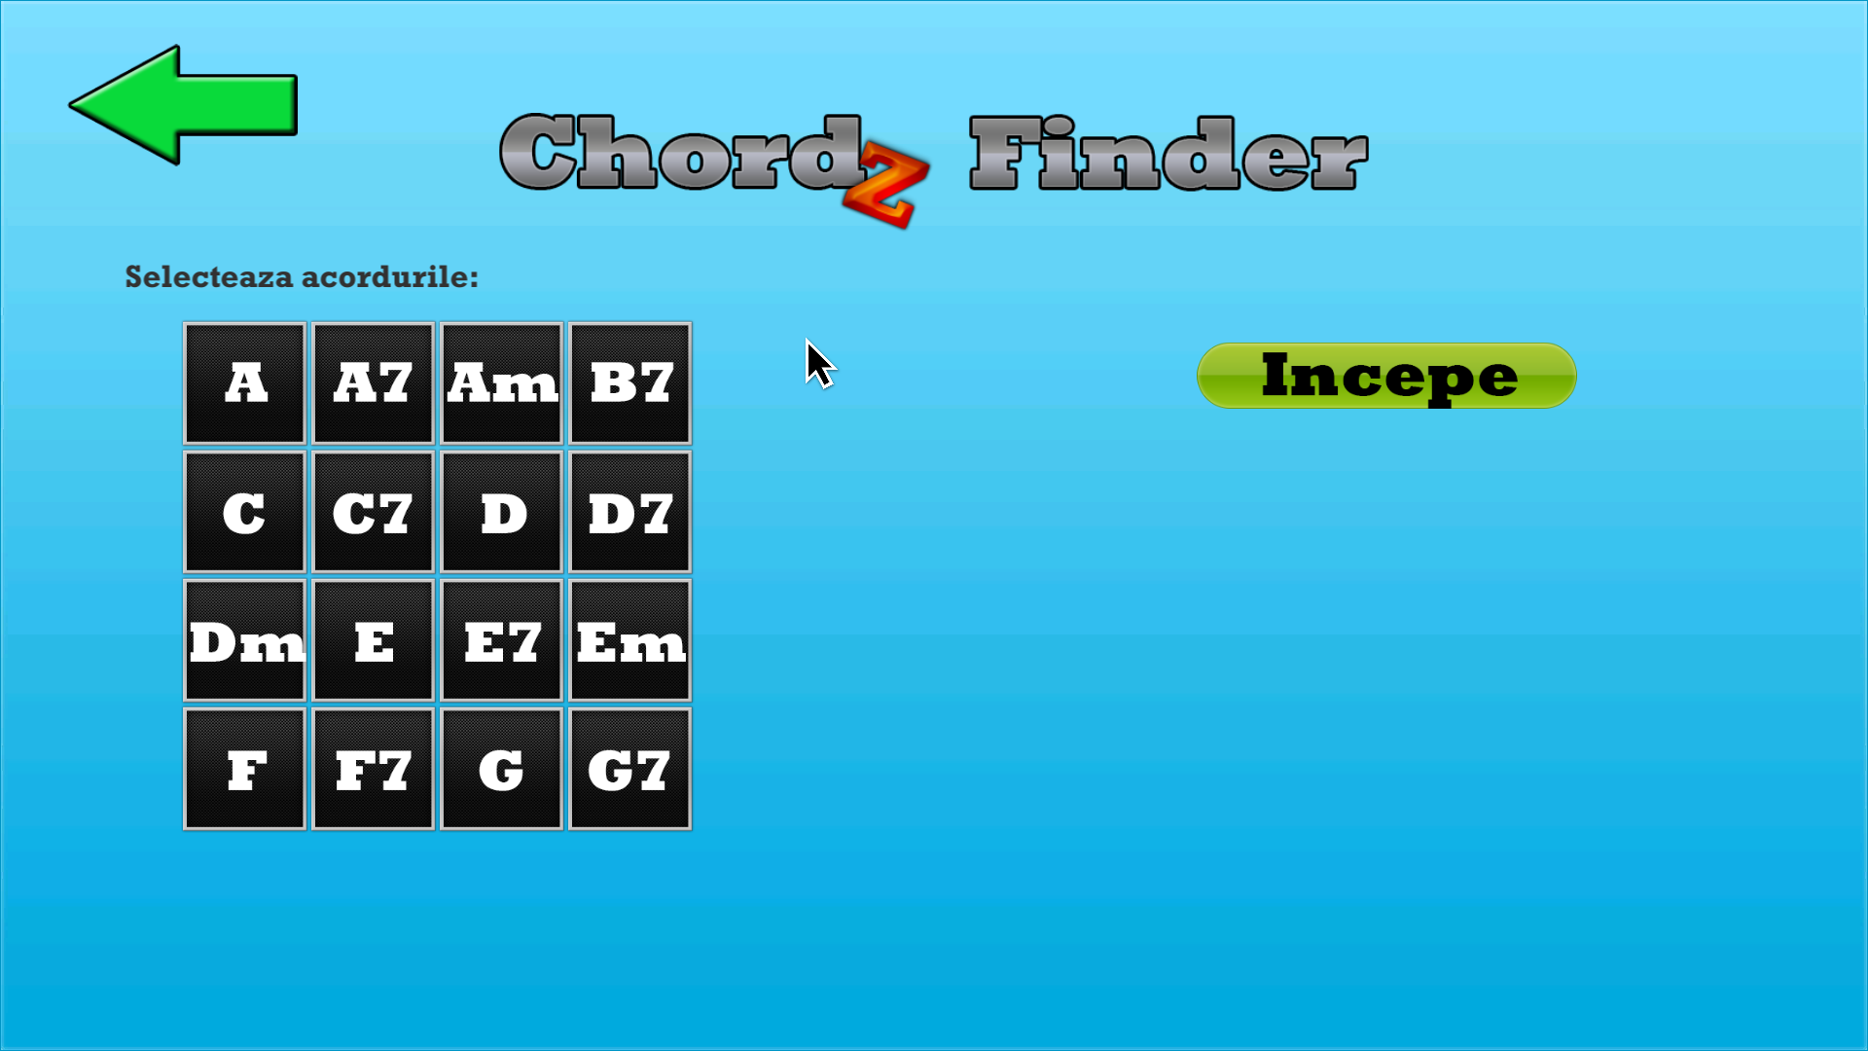

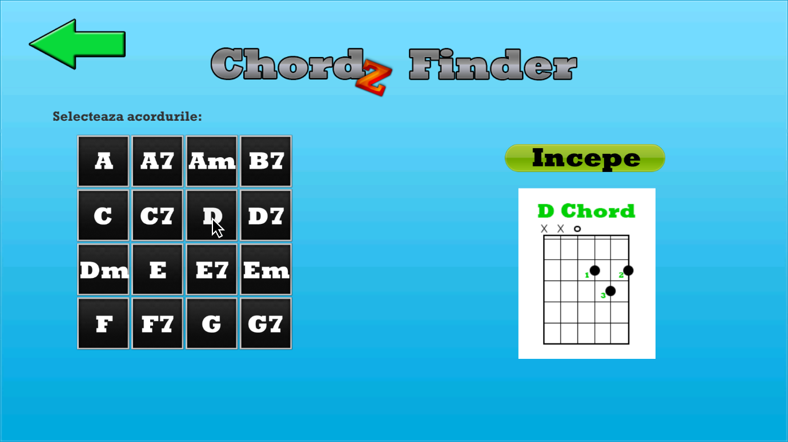

Pentru a selecta/deselecta un acord, este îndeajuns să fie apăsat click stânga pe unul dintre ele, iar la fiecare click, va fi pornit un sunet al acelui acord, pentru o mai bună memorare a modului cum sună fiecare acord în parte.

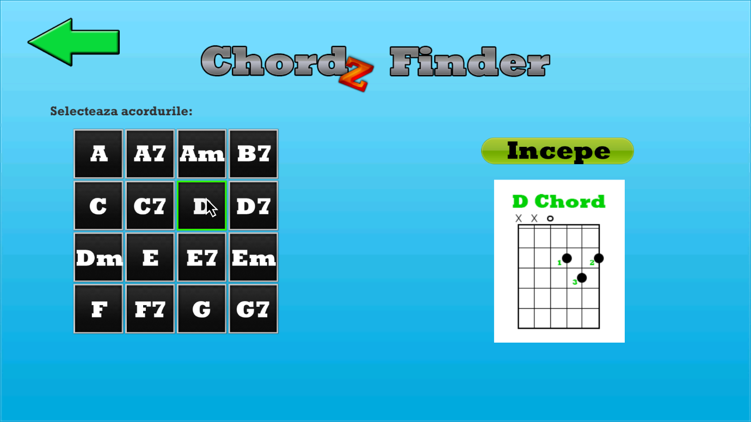

După selectarea acordurilor dorite se poate apăsa pe butonul “Începe”. În mod firesc, trebuie selectate cel puțin două, în caz contrar se va afișa un avertisment.

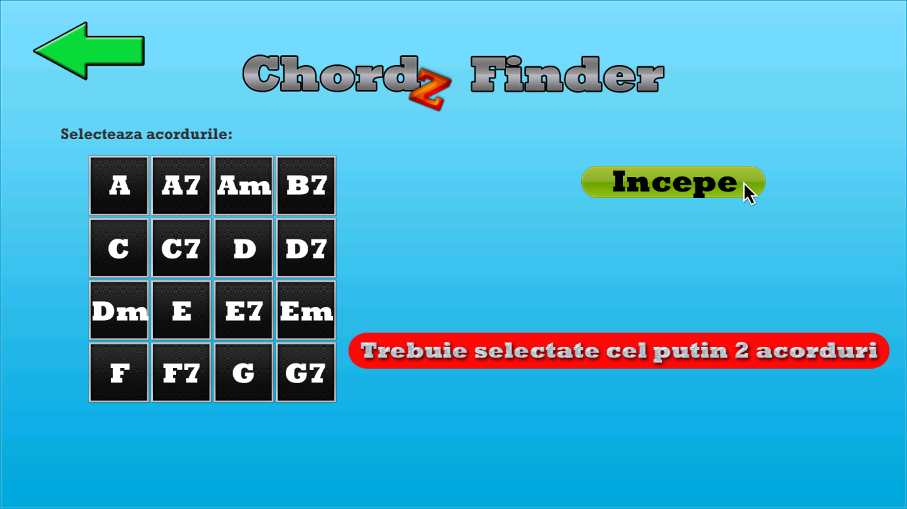

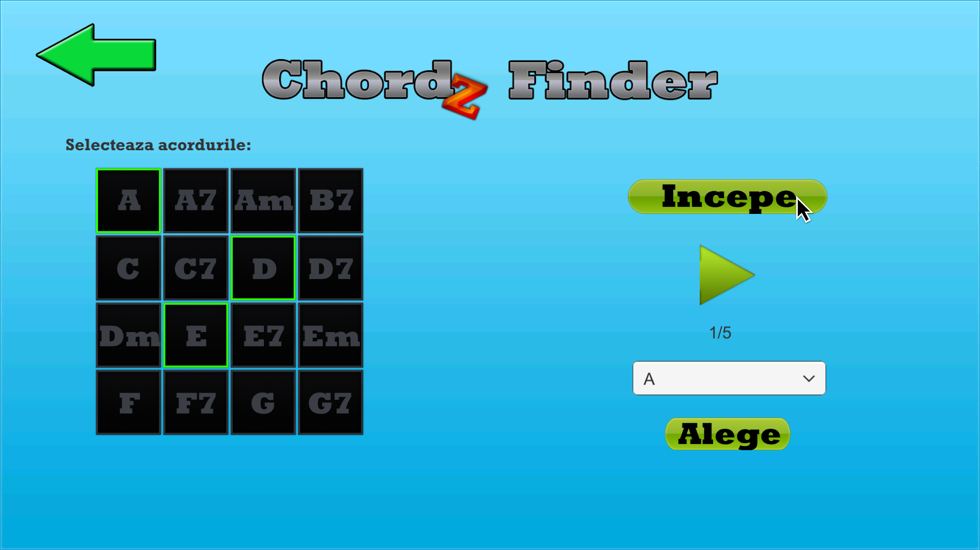

Din lista de acorduri alese, utilizatorul trebuie să ghicească ce acord reprezintă cel pornit cu ajutorul butonului Play din dreapta. El poate să asculte de câte ori vrea înainte să aleagă din chenarul alb, confirmându-și în final decizia apăsând pe butonul “Alege”.

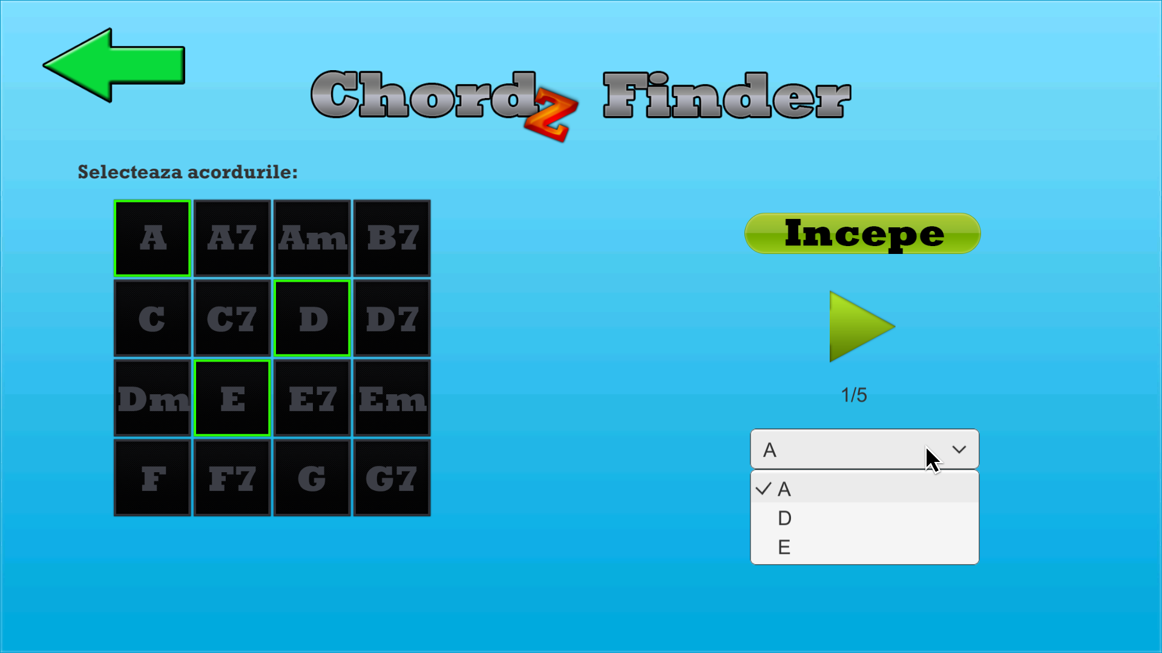

Implementarea codului

Codul a fost implementat folosind programul Unity, prin principiul Programării Orientate pe Obiect (POO), care presupune în ansamblu, gruparea datelor și a codului care operează asupra lor, într-o singură structură.

Mai jos este unul dintre codurile implementate, care verifică dacă un acord a fost selectat sau nu de către utilizator, fiind efectuate, de altfel, și acțiuni secundare, precum adăugarea sau scoaterea acordului dintr-o listă, pornirea acordului atunci când este selectat, și altele.

using System.Collections;

using System.Collections.Generic;

using UnityEngine;

using UnityEngine.UI;

using UnityEngine.EventSystems;

public class Play : MonoBehaviour, IPointerEnterHandler, IPointerExitHandler

{

private AudioSource chord;

public GameObject border;

public GameObject aux;

public GameObject picture;

public int isBorderActive = 0;

private bool dark_applied = false;

void Start()

{

chord = this.gameObject.GetComponent<AudioSource>();

border = this.gameObject.transform.GetChild(0).gameObject;

picture = this.gameObject.transform.GetChild(1).gameObject;

}

public void play()

{

if (game_control.instance.isGameActive == false)

{

chord.Play();

isBorderActive = 1 - isBorderActive;

if (isBorderActive == 1)

border.SetActive(true);

else

border.SetActive(false);

if (isBorderActive == 1)

{

Chords.instance.myList.Add(this.gameObject);

}

else

Chords.instance.myList.Remove(this.gameObject);

}

}

void Update()

{

if(game_control.instance.isGameActive == true && dark_applied==false)

{

dark_applied = true;

this.gameObject.GetComponent<Image>().color = new Color32(60, 62, 70, 255);

}

else

if(game_control.instance.isGameActive == false && dark_applied==true)

{

dark_applied = false;

this.gameObject.GetComponent<Image>().color = Color.white;

}

}

public void OnPointerEnter(PointerEventData eventData)

{

if(game_control.instance.isGameActive==false)

picture.SetActive(true);

}

public void OnPointerExit(PointerEventData eventData)

{

picture.SetActive(false);

}

}

Resurse

**Hardware** (configurația de pe care s-a realizat aplicația)

Procesor: Intel® Core™ i7-6700HQ CPU & 2.60GHz 2.59GHz

Memorie RAM: 8 GB

Sistem de operare pe 64 de biți

**Software:** Windows 10

**Pentru realizarea aplicației:**

Programul Unity 2019.1.0f2

Limbajul: C#

Programul Photoshop CS6 și Paint pentru design-ul aplicației

Chitară clasică Calida Benita

Bibliografie

Wikipedia <https://www.wikipedia.org/>

Site-ul lui Justin Sandercoe [https://www.justinguitar.com](https://www.justinguitar.com/)

Canalul de Youtube principal al lui Justin <https://www.youtube.com/user/JustinSandercoe>

Canalul de Youtube al lui Ben Levin <https://www.youtube.com/user/nimajqeb/> (Music Theory from the Ground Up)

Pozele folosite pentru realizarea acestei documentații, în afară de cele ale aplicației, au fost preluate de pe site-ul lui Justin Sandercoe și de pe <https://pxhere.com/> .